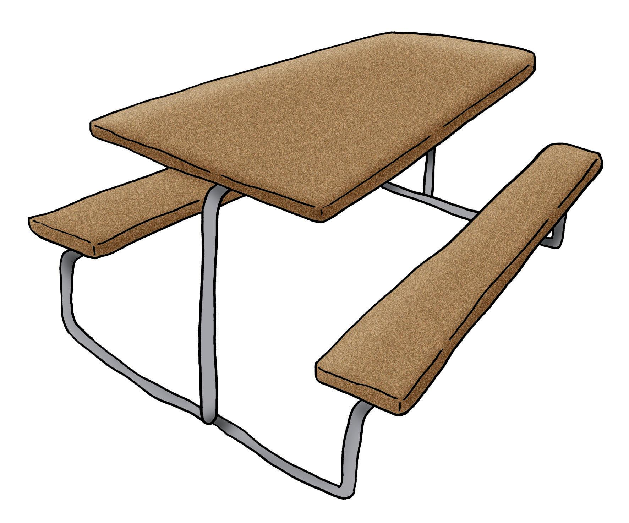
學校旅行計畫
記錄： 匯報：  其他組員： | 班別： | 日期：
郊 野 公 園 及 海 岸 公 園 管 理 局
http://parks.afcd.gov.hk
這網頁主要介紹香港郊野公園及海岸公園的設施、服務和郊遊路徑(包括自然教育徑、家樂徑和郊遊徑等)。
小提示：
☺ 由於郊野公園的資料較完備，建議同學可先行考慮計畫到郊野公園的活動
☺ 決定活動日期及地點
☺ 根據資料庫提供的資料初步了解目的地的情況，例如：有沒有郊野公園遊客中心？
☺ 首頁設有組合方塊 ，方便同學更便捷地

尋找有關資料，例如：到自然教育徑網頁 (如預計步行時間和路程等)。
☺ 在郊野公園內有很多標誌，同學可透過以下網頁進一步了解符號代表的設施
http://www.info.gov.hk/afd/tkit/tran1.htm
☺ 根據同學的興趣和目的地的設施安排活動
☺ 如有需要，可列印網頁，把有關地圖剪貼下來，使同學明白是次活動安排
☺ 同學須於工作紙註明郊區守則，提醒同學郊遊須注意事項
☺ 寫下查詢電話，方便與有關職員聯絡
學校旅行計畫
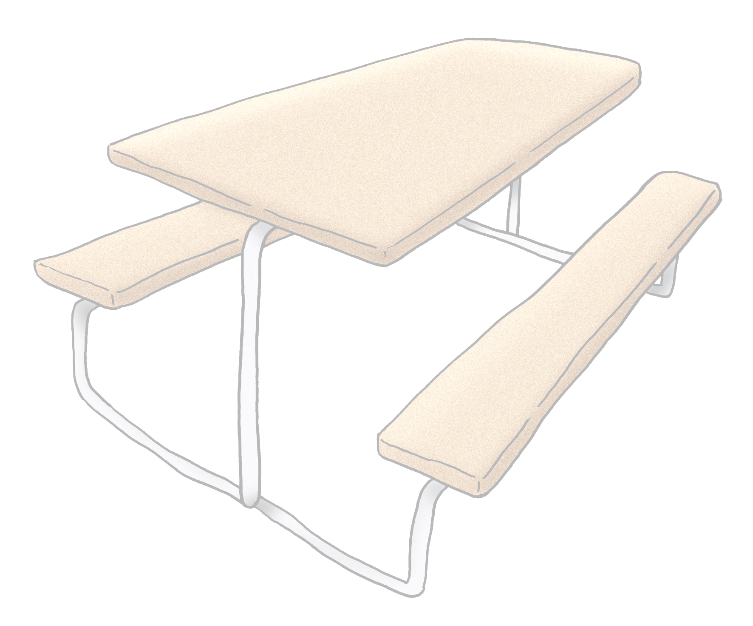
活動日期：
目的地：
集合時間：
集合地點：
預計參加人數：
如何前往：
郊野公園查詢電話：

資料搜集 - 目的地設施
郊野公園遊客中心(如適用)
名稱 ：
查詢電話 ：

請圈出該郊野公園設置的康樂設施
燒烤爐/茶水亭/露營/洗手間/遊戲設施/避雨亭/觀景台/健身設施
其他設施

步行路線
名稱長度(公里)預計
時間(小時)


建議活動
1.
2.
3.
4.
5.

地圖


郊區守則：
1.
2.



需要帶備的食物及用品：

